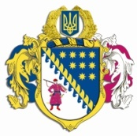

ДНІПРОПЕТРОВСЬКА ОБЛАСНА РАДА
VIII СКЛИКАННЯ

Постійна комісія обласної ради з питань
екології та енергозбереження
кімната 330, просп. О. Поля, 2, м. Дніпро, 49004

ВИСНОВКИ ТА РЕКОМЕНДАЦІЇ
засідання постійної комісії обласної ради

04 травня 2026 року № 1/14

Заслухавши та обговоривши інформацію голови постійної комісії обласної ради з питань екології та енергозбереження Максима Курячого стосовно порядку денного засідання постійної комісії з питань екології та енергозбереження, постійна комісія в и р і ш и л а:

1. Погодити порядок денний чотирнадцятого засідання постійної комісії обласної ради з питань екології та енергозбереження VIII скликання.

Голосували: “за” – 5 Максим Курячий, Вадим Щокін, Євген Ситниченко, Радомир Король, Максим Резниченко

“проти” – –
“утримались” – –
“усього” – 5

Голова постійної комісії Максим КУРЯЧИЙ

